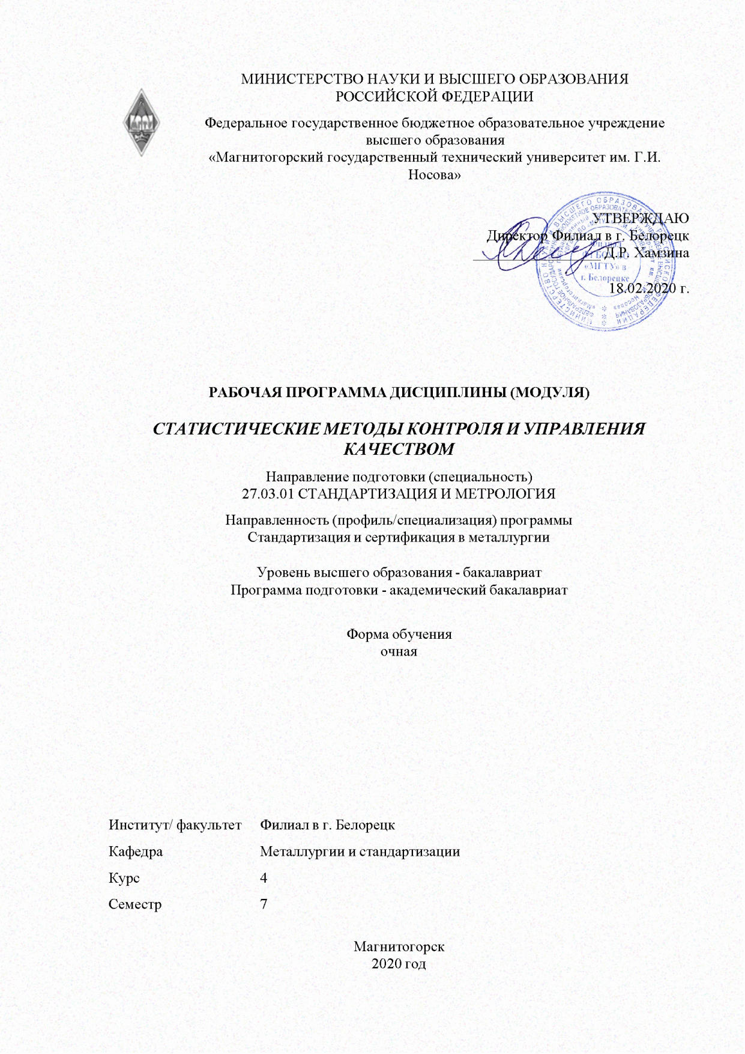

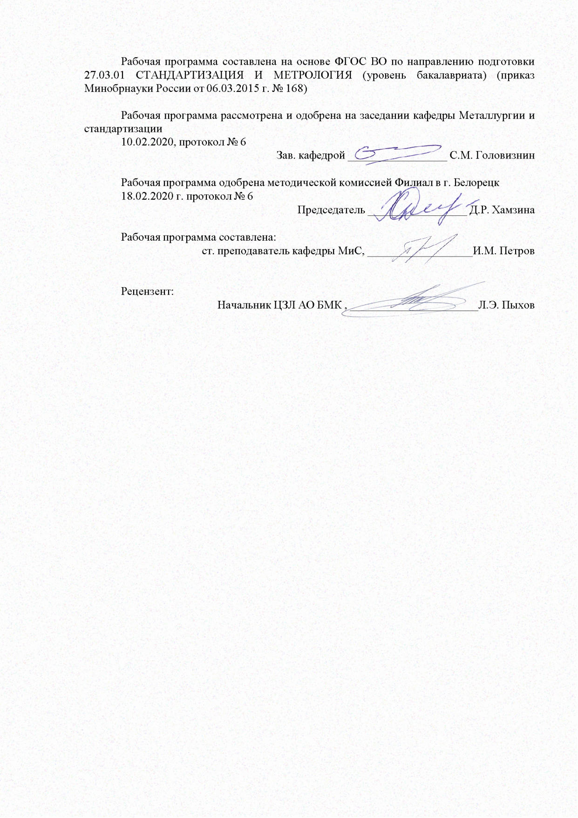

|  |  |
| --- | --- |
| **Лист** **актуализации** **рабочей** **программы** | |
|  |  |
|  | |
|  |  |
|  | |
|  |  |
| Рабочая программа пересмотрена, обсуждена и одобрена для реализации в 2021 - 2022 учебном году на заседании кафедры Металлургии и стандартизации | |
|  |  |
|  | Протокол от __ __________ 20__ г. № __  Зав. кафедрой _________________ С.М. Головизнин |
|  |  |
|  | |
|  |  |
|  | |
|  |  |
| Рабочая программа пересмотрена, обсуждена и одобрена для реализации в 2022 - 2023 учебном году на заседании кафедры Металлургии и стандартизации | |
|  |  |
|  | Протокол от __ __________ 20__ г. № __  Зав. кафедрой _________________ С.М. Головизнин |
|  |  |
|  | |
|  |  |
|  | |
|  |  |
| Рабочая программа пересмотрена, обсуждена и одобрена для реализации в 2023 - 2024 учебном году на заседании кафедры Металлургии и стандартизации | |
|  |  |
|  | Протокол от __ __________ 20__ г. № __  Зав. кафедрой _________________ С.М. Головизнин |
|  |  |
|  | |
|  |  |
|  | |
|  |  |
| Рабочая программа пересмотрена, обсуждена и одобрена для реализации в 2024 - 2025 учебном году на заседании кафедры Металлургии и стандартизации | |
|  |  |
|  | Протокол от __ __________ 20__ г. № __  Зав. кафедрой _________________ С.М. Головизнин |

|  |  |
| --- | --- |
| **1** **Цели** **освоения** **дисциплины** **(модуля)** | |
| Цель изучения дисциплины «Статистические методы контроля и управления качеством»: развитие статистического мышления для боле полного понимания технологических процессов и их регулирования, получения, анализа информации о качестве продукции и процессов. управление и обеспечение качества с помощью методов математической статистики, обеспечивающих эффективную работу предприятия и повышение конкурентоспособности, как выпускаемой продукции, так и самого предприятия.  Задачи изучения дисциплины: внедрение современных методов статистического контроля для получения, обработки и анализа данных для обеспечения жизненного цикла продукции; применение методов статистического контроля качества продукции. | |
|  |  |
| **2** **Место** **дисциплины** **(модуля)** **в** **структуре** **образовательной** **программы** | |
| Дисциплина Статистические методы контроля и управления качеством входит в вариативную часть учебного плана образовательной программы.  Для изучения дисциплины необходимы знания (умения, владения), сформированные в результате изучения дисциплин/ практик: | |
| Информатика | |
| Математика | |
| Знания (умения, владения), полученные при изучении данной дисциплины будут необходимы для изучения дисциплин/практик: | |
| Подготовка к защите и защита выпускной квалификационной работы | |
|  |  |
| **3** **Компетенции** **обучающегося,** **формируемые** **в** **результате** **освоения**  **дисциплины** **(модуля)** **и** **планируемые** **результаты** **обучения** | |
| В результате освоения дисциплины (модуля) «Статистические методы контроля и управления качеством» обучающийся должен обладать следующими компетенциями: | |
|  |  |
| Структурный  элемент  компетенции | Планируемые результаты обучения |
| ПК-2 способностью участвовать в практическом освоении систем управления качеством | |
| Знать | современные концепции, принципы и подходы в области менеджмента качества; существующие международные и отечественные стандарты на статистические методы контроля и управления качеством;  методы обеспечения и управления качеством продукции и услуг |
| Уметь | организовывать и осуществлять обоснованные выборочные наблюдения и сбор статистических данных; внедрять и применять методы статистического анализа данных измерений и испытаний характеристик продукции и процессов с целью управления и совершенствования;  внедрять и применять методы статистической оценки пригодности измерительных систем, статистического контроля качества продукции |
| Владеть | навыками оформления результатов и отчетов обработки статистических данных по оценке качества продукции процессов, документирования процессов интегрированной СМК и осуществлять их декомпозицию |

|  |  |
| --- | --- |
| ПК-5 способностью производить оценку уровня брака, анализировать его причины и разрабатывать предложения по его предупреждению и устранению | |
| Знать | методы анализа статистических данных в области управления качеством, методы статистического контроля |
| Уметь | применять методы статистического контроля качества продукции при крупносерийном и массовом производстве продукции, выполнять технические измерения механических, физико- механических и технологических свойств материалов |
| Владеть | компьютерными технологиями для снижения и повышения качества получения данных в области управления качеством с применением статистических методов; навыками разработки документации по улучшению качества продукции |
| ПК-17 способностью проводить изучение и анализ необходимой информации, технических данных, показателей и результатов работы, их обобщение и систематизацию, проводить необходимые расчеты с использованием современных технических средств | |
| Знать | методы оценки качества целенаправленной деятельности различных организационных структур, методы статистической обработки информации для ее анализа и принятия решений |
| Уметь | проводить статистический анализ процессов, анализ видов и последствий отказов, структурировать функции качества |
| Владеть | навыками работы в специальных программных продуктах; навыками идентификации и выбора современных средств и методов управления качеством; практическими навыками применения средств и методов управления качества на предприятии;  современными методами контроля качества продукции и ее сертификации; методикой расчета финансовых показателей и оценки состояния предприятия |

|  |  |  |  |  |  |  |  |  |  |
| --- | --- | --- | --- | --- | --- | --- | --- | --- | --- |
|  | **4.** **Структура,** **объём** **и** **содержание** **дисциплины** **(модуля)** | | | | | | | | |
| Общая трудоемкость дисциплины составляет 5 зачетных единиц 180 акад. часов, в том числе:  – контактная работа – 76,1 акад. часов:  – аудиторная – 72 акад. часов;  – внеаудиторная – 4,1 акад. часов  – самостоятельная работа – 68,2 акад. часов;  – подготовка к экзамену – 35,7 акад. часа  Форма аттестации - экзамен | | | | | | | | | |
|  |  |  |  |  |  |  |  |  |  |
| Раздел/ тема  дисциплины | | Семестр | Аудиторная  контактная работа  (в акад. часах) | | | Самостоятельная работа студента | Вид самостоятельной  работы | Форма текущего контроля успеваемости и  промежуточной аттестации | Код компетенции |
| Лек. | лаб.  зан. | практ. зан. |
| 1. Содержание дисциплины | | |  | | | | | | |
| 1.1 Элементы теории вероятности и математической статистики | | 7 | 6 |  | 6 | 11 | самостоятельное изучение учебной литературы | Практическое занятие, устный опрос (собеседование) | ПК-2, ПК-5, ПК-17 |
| 1.2 Сбор статистических данных и их представление. Выборочные наблюдения | | 6 |  | 6/6И | 11 | самостоятельное изучение учебной литературы | Практическое занятие, устный опрос (собеседование) | ПК-2, ПК-5, ПК-17 |
| 1.3 Анализ измерительных систем. Изменчивость измерений | | 6 |  | 6 | 11 | самостоятельное изучение учебной литературы | Практическое занятие, устный опрос (собеседование) | ПК-2, ПК-5, ПК-17 |
| 1.4 Гистограмма как метод первичного анализа процесса | | 6 |  | 6/6И | 11 | самостоятельное изучение учебной литературы | Практическое занятие, устный опрос (собеседование) | ПК-2, ПК-5, ПК-17 |
| 1.5 Статистический приемочный контроль по качественному признаку | | 6 |  | 6/6И | 12 | самостоятельное изучение учебной литературы | Практическое занятие, устный опрос (собеседование) | ПК-2, ПК-5, ПК-17 |
| 1.6 Статистический приемочный контроль по количественному признаку | | 6 |  | 6 | 12,2 | самостоятельное изучение учебной литературы | Практическое занятие, устный опрос (собеседование) | ПК-2, ПК-5, ПК-17 |
| Итого по разделу | | | 36 |  | 36/18И | 68,2 |  |  |  |
| Итого за семестр | | | 36 |  | 36/18И | 68,2 |  | экзамен |  |
| Итого по дисциплине | | | 36 |  | 36/18И | 68,2 |  | экзамен | ПК-2,ПК- 5,ПК-17 |

|  |
| --- |
| **5** **Образовательные** **технологии** |
|  |
| В преподавании используются как традиционные (пассивные и активные), так и инновационные (интерактивные) педагогические технологии, которые требуют более активного участия студентов в образовательном процессе. Преподавание дисциплины (модулей) осуществляется в форме курсов, составленных на основе результатов научных исследований, проводимых организацией, в том числе с учетом региональных особенностей профессиональной деятельности выпускников и потребностей работодателей.  Традиционные образовательные технологии ориентируются на организацию образовательного процесса, предполагающую прямую трансляцию знаний от преподавателя к студенту (преимущественно на основе объяснительно-иллюстративных методов обучения). Учебная деятельность студента носит в таких условиях, как правило, репродуктивный характер.  Формы учебных занятий с использованием традиционных технологий: информационная лекция, семинар, практическое занятие.  Технологии проблемного обучения: проблемная лекция, практическое занятие в форме практикума, практическое занятие на основе кейс-метода.  Технологии проектного обучения:  Исследовательский проект – структура приближена к формату научного исследования (доказательство актуальности темы, определение научной проблемы, предмета и объекта исследования, целей и задач, методов, источников, выдвижение гипотезы, обобщение результатов, выводы, обозначение новых проблем).  Творческий проект, как правило, не имеет детально проработанной структуры; учебно-познавательная деятельность студентов осуществляется в рамках рамочного задания, подчиняясь логике и интересам участников проекта, жанру конечного результата (газета, фильм, праздник, издание, экскурсия и т.п.).  Информационный проект – учебно-познавательная деятельность с ярко выраженной эвристической направленностью (поиск, отбор и систематизация информации о ка-ком-то объекте, ознакомление участников проекта с этой информацией, ее анализ и обобщение для презентации более широкой аудитории).  Интерактивные технологии: лекция «обратной связи» – лекция–провокация (изложение материала с заранее запланированными ошибками), лекция-беседа, лекция-дискуссия, семинар-дискуссия.  Интерактивные технологии основаны на взаимодействии студентов не только с преподавателем, но и друг с другом. Более того, студенты доминируют в образовательном процессе, преподаватель организует и направляет деятельность студентов на достижение поставленной цели.  Информационно-коммуникационные образовательные технологии: лекция-визуализация – изложение содержания сопровождается презентацией (демонстрацией учебных материалов, представленных в различных знаковых системах, в т.ч. иллюстративных, графических, аудио- и видеоматериалов); практическое занятие в форме презентации – представление результатов проектной или исследовательской деятельности с использованием специализированных программных сред.  На лекциях и семинарах используются презентации, предполагающие не механическое запоминание учебного материала, а поиск решения, поставленных в ходе их демонстрации, конкретных исторических проблем. Такие занятия проводятся в компьютерных классах и при самостоятельной работе с тренажерами в режиме on-line. |
|  |
| **6** **Учебно-методическое** **обеспечение** **самостоятельной** **работы** **обучающихся** |
| Представлено в приложении 1. |

|  |  |  |  |  |
| --- | --- | --- | --- | --- |
| **7** **Оценочные** **средства** **для** **проведения** **промежуточной** **аттестации** | | | | |
| Представлены в приложении 2. | | | | |
|  |  |  |  |  |
| **8** **Учебно-методическое** **и** **информационное** **обеспечение** **дисциплины** **(модуля)** | | | | |
| **а)** **Основная** **литература:** | | | | |
| 1. Леонов, О.А. Статистические методы в управлении качеством : учебник / О.А. Леонов, Н.Ж. Шкаруба, Г.Н. Темасова. — 2-е изд., испр. — Санкт-Петербург : Лань, 2019. — 144 с. — ISBN 978-5-8114-3666-8. — Текст : электронный // Электронно-библиотечная система «Лань» : [сайт]. — URL: https://e.lanbook.com/book/122150 (дата обращения: 17.10.2019). — Режим доступа: для авториз. пользователей.  2. Зубарев, Ю.М. Математические основы управления качеством и надежностью изделий : учебное пособие / Ю.М. Зубарев. — Санкт-Петербург : Лань, 2017. — 176 с. — ISBN 978-5-8114-2405-4. — Текст : электронный // Электронно-библиотечная система «Лань» : [сайт]. — URL: https://e.lanbook.com/book/91887 (дата обращения: 17.10.2019). — Режим доступа: для авториз. пользователей. | | | | |
|  |  |  |  |  |
| **б)** **Дополнительная** **литература:** | | | | |
| 1. Кайнова, В.Н. Статистические методы в управлении качеством : учебное пособие / В.Н. Кайнова, Е.В. Зимина ; под общей редакцией В.Н. Кайновой. — Санкт-Петербург : Лань, 2019. — 152 с. — ISBN 978-5-8114-3664-4. — Текст : электронный // Электронно-библиотечная система «Лань» : [сайт]. — URL: https://e.lanbook.com/book/121465 (дата обращения: 17.10.2019). — Режим доступа: для авториз. пользователей.  2. Логунова, О. С. Теория и практика обработки экспериментальных данных на ЭВМ : учебное пособие / О. С. Логунова, Е. А. Ильина, В. В. Павлов ; МГТУ, каф. ВТиПМ. - Магнитогорск, 2011. - 294 с. : ил., табл. - URL: https://magtu.informsystema.ru/uploader/fileUpload?name=366.pdf&show=dcatalogues/1/1079145/366.pdf&view=true (дата обращения: 04.10.2019). - Макрообъект. - Текст : электронный. - Имеется печатный аналог. | | | | |
|  |  |  |  |  |
| **в)** **Методические** **указания:** | | | | |
| 1. Понурко, И.В. Статистические методы контроля и управления качеством : практи-кум / И.В. Понурко, С.А. Крылова, С.В. Юдина. – Магнитогорск: Изд-во Магнитогорск. гос. Техн. Ун-та им. Г.И. Носова, 2019 – 153 с. – 5 шт.  2. Осипов Д.С. Выборочные наблюдения. Методическая разработка по выполнению практической работы. – Магнитогорск: ГОУ ВПО «МГТУ», 2008. – 50 с.  3. Осипов Д.С. Анализ измерительных систем. Методическая разработка по выполнению практической работы. – Магнитогорск: ГОУ ВПО «МГТУ», 2010. – 26 с.  4. Осипов Д.С. Визуализация и анализ данных по качеству с использованием гистограммы. Методические указания к практическим занятиям. – Магнитогорск: ГОУ ВПО «МГТУ», 2010. – 12 с.  5. Осипов Д.С., Рубин Г.Ш. Статистические методы контроля и управления качеством Методические указания к курсовой работе. –Магнитогорск: МГТУ, 2007 | | | | |
|  |  |  |  |  |
| **г)** **Программное** **обеспечение** **и** **Интернет-ресурсы:** | | | | |
|  | | | | |
|  |  |  |  |  |
| **Программное** **обеспечение** | | | | |
|  | Наименование ПО | № договора | Срок действия лицензии |  |
|  | 7Zip | свободно распространяемое ПО | бессрочно |  |

|  |  |  |  |  |
| --- | --- | --- | --- | --- |
|  | STATISTICA v.6(Белорецк) | К-169-09 от 16.11.2009 | бессрочно |  |
|  | MS Office 2007(Белорецк) | К-171-09 от 18.10.2009 | бессрочно |  |
|  | MS Windows 7(Белорецк) | К-171-09 от 18.10.2009 | бессрочно |  |
|  |  |  |  |  |
| **Профессиональные** **базы** **данных** **и** **информационные** **справочные** **системы** | | | | |
|  | Название курса | | Ссылка |  |
|  | Электронная база периодических изданий East View Information Services, ООО «ИВИС» | | https://dlib.eastview.com/ |  |
|  |  |
|  | Национальная информационно-аналитическая система – Российский индекс научного цитирования (РИНЦ) | | URL: https://elibrary.ru/project_risc.asp |  |
|  | Поисковая система Академия Google (Google Scholar) | | URL: https://scholar.google.ru/ |  |
|  | Федеральное государственное бюджетное учреждение «Федеральный институт промышленной собственности» | | URL: http://www1.fips.ru/ |  |
|  | Российская Государственная библиотека. Каталоги | | https://www.rsl.ru/ru/4readers/catalogues/ |  |
|  | Электронные ресурсы библиотеки МГТУ им. Г.И. Носова | | http://magtu.ru:8085/marcweb2/Default.asp |  |
| **9** **Материально-техническое** **обеспечение** **дисциплины** **(модуля)** | | | | |
|  |  |  |  |  |
| Материально-техническое обеспечение дисциплины включает: | | | | |
| Учебные аудитории для проведения занятий лекционного типа Мультимедийные средства хранения, передачи и представления информации.  Учебные аудитории для проведения практических занятий, групповых и индивидуальных консультаций, текущего контроля и промежуточной аттестации Доска, мультимедийный проектор, экран  Учебные аудитории для выполнения курсового проектирования, помещения для самостоятельной работы обучающихся Персональные компьютеры с пакетом MS Office, выходом в Интернет и с доступом в электронную информационно-образовательную среду университета  Помещение для хранения и профилактического обслуживания учебного оборудования Стеллажи для хранения учебно-наглядных пособий и учебно-методической документации. | | | | |
|

**Приложение 1**

**Учебно-методическое обеспечение самостоятельной работы студентов**

По дисциплине предусмотрена внеаудиторная самостоятельная работа обучающихся.

Внеаудиторная самостоятельная работа обучающихся осуществляется в виде изучения литературы по соответствующему разделу с проработкой материала; выполнения домашних заданий.

**Перечень тем домашнего задания**

1. Корреляционный, регрессионный, дисперсионный анализ.
2. Метод оценки измерительных систем ANOVA.
3. Состав, суть и содержание стандартов, выпущенных Госстандартом России по применению статистических методов контроля и управления качеством.
4. Современные контрольные карты и методы их анализа
5. Многомерные статистические методы анализа
6. Планирование эксперимента.

**Приложение 2**

**Оценочные средства для проведения промежуточной аттестации**

**а) Планируемые результаты обучения и оценочные средства для проведения промежуточной аттестации:**

| Структурный элемент  компетенции | Планируемые результаты обучения | Оценочные средства |
| --- | --- | --- |
| **ПК-2 - способностью участвовать в практическом освоении систем управления качеством** | | |
| Знать | современные концепции, принципы и подходы в области менеджмента качества; существующие международные и отечественные стандарты на статистические методы контроля и управления качеством;  методы обеспечения и управления качеством продукции и услуг | *Теоретические вопросы к экзамену:*   1. Виды распределений используемых при статистической оценке данных. 2. Данные измерений: атрибутивные (качественные) и вариабельные (количественные). 3. Контрольные листки для сбора данных. 4. Гистограмма. Что такое гистограмма, алгоритм построения и оценки процесса с использованием гистограмм. 5. Воспроизводимость и пригодность процесса. Индексы воспроизводимости, пригодности процесса. Оценка технологической точности оборудования. 6. Что такое измерительная система. Методы оценки измерительных систем. 7. Характеристики измерительной системы (смещение, линейность, сходимость, воспроизводимость, стабильность) 8. Контрольные карты. Виды контрольных карт и алгоритм выбора необходимых карт в зависимости от данных измерений. 9. Контрольные карты по количественному признаку. Порядок построения и оценки стабильности и воспроизводимости процесса на их основе. 10. Контрольные карты по качественному признаку. Порядок построения и оценки стабильности и воспроизводимости процесса на их основе. |
| Уметь | организовывать и осуществлять обоснованные выборочные наблюдения и сбор статистических данных; внедрять и применять методы статистического анализа данных измерений и испытаний характеристик продукции и процессов с целью управления и совершенствования;  внедрять и применять методы статистической оценки пригодности измерительных систем, статистического контроля качества продукции | *Практические задания:*  1. Сделать оценки качественных измерительных систем. Полный метод оценки, кривая калибра, экспресс метод оценки качественной измерительной системы.  2. Сделать оценка количественных измерительных систем. Метод средних и размахов, метод ANOVA. |
| Владеть | навыками оформления результатов и отчетов обработки статистических данных по оценке качества продукции процессов, документирования процессов интегрированной СМК и осуществлять их декомпозицию | 1. Составить контрольные карты. Виды контрольных карт и алгоритм выбора необходимых карт в зависимости от данных измерений.  2. Составить контрольные карты по количественному признаку. Порядок построения и оценки стабильности и воспроизводимости процесса на их основе.  3. Составить контрольные карты по качественному признаку. Порядок построения и оценки стабильности и воспроизводимости процесса на их основе. |
| **ПК-5 - способностью производить оценку уровня брака, анализировать его причины и разрабатывать предложения по его предупреждению и устранению** | | |
| Знать | методы анализа статистических данных в области управления качеством, методы статистического контроля | *Теоретические вопросы к экзамену:*   1. Статистический приемочный контроль качества продукции. Существующие виды и типы статистического приемочного контроля. 2. Риск потребителя и риск производителя при статистическом приемочном контроле. 3. Приемочное и браковочное число. 4. Статистический приемочный контроль по количественному признаку. Планы контроля. 5. Статистический приемочный контроль по качественному и альтернативному признаку. Планы контроля. 6. Нормальный, усиленный и ослабленный статистический приемочный контроль. Схема перехода. 7. Оперативная характеристика статистического приемочного контроля. Уровни контроля и определение приемлемого уровня дефектности. Основные определения. 8. Дисперсионный анализ и оценка гипотез. 9. Регрессионный анализ. 10. Корреляция признаков. Парная и множественная корреляция. Корреляционный анализ. 11. Типы причин вариаций (изменчивости) данных измерений характеристик процесса и продукции. 12. Стабильное и нестабильное поведение процесса. 13. Оценка стабильности поведения процесса на основе гистограммы и контрольных карт. |
| Уметь | применять методы статистического контроля качества продукции при крупносерийном и массовом производстве продукции, выполнять технические измерения механических, физико-механических и технологических свойств материалов | *Практические задания:*  1. Провести статистический приемочный контроль по количественному признаку. Составлять планы контроля.  2. Провести статистический приемочный контроль по качественному и альтернативному признаку. Составлять планы контроля.  3. Провести нормальный, усиленный и ослабленный статистический приемочный контроль. Составлять схему перехода. |
| Владеть | компьютерными технологиями для снижения и повышения качества получения данных в области управления качеством с применением статистических методов; навыками разработки документации по улучшению качества продукции | 1. Метод отбора выборочных данных из генеральной совокупности.  2. Классифицировать типы причин вариаций (изменчивости) данных измерений характеристик процесса и продукции.  3. Блок статистических функций EXEL |
| **ПК-17 - способностью проводить изучение и анализ необходимой информации, технических данных, показателей и результатов работы, их обобщение и систематизацию, проводить необходимые расчеты с использованием современных технических средств** | | |
| Знать | методологию оценки качества целенаправленной деятельности различных организационных структур, методы статистической обработки информации для ее анализа и принятия решений | *Теоретические вопросы к экзамену:*  1. Этапы проведения выборочных исследований статистической информации.  2. Методы отбора выборочных данных из генеральной совокупности.  3. Вида ошибок репрезентативности выборочных данных и их расчетные формулы. |
| Уметь | проводить статистический анализ процессов, анализ видов и последствий отказов, структурировать функции качества | *Практические задания:*  1. Построить гистограммы оценки процесса.  2. Классифицировать типы причин вариаций (изменчивости) данных измерений характеристик процесса и продукции. |
| Владеть | навыками работы в специальных программных продуктах; навыками идентификации и выбора современных средств и методов управления качеством; практическими навыками применения средств и методов управления качества на предприятии;  современными методами контроля качества продукции и ее сертификации; методикой расчета финансовых показателей и оценки состояния предприятия | 1. Блок дисперсионного анализа EXEL.  2. Функции корреляционного анализа EXEL.  3. Методы оперативной характеристики статистического приемочного контроля.  4. Методы определения уровня контроля и определения приемлемого уровня дефектности. |

б) Порядок проведения промежуточной аттестации, показатели и критерии оценивания:

Промежуточная аттестация по дисциплине «Метрология» включает теоретические вопросы, позволяющие оценить уровень усвоения обучающимися знаний, и практические задания, выявляющие степень сформированности умений и владений, проводится в форме зачета и экзамена.

Экзамен по данной дисциплине проводится в устной форме по экзаменационным билетам, каждый из которых включает 2 теоретических вопроса и одно практическое задание.

**Показатели и критерии оценивания экзамена:**

– на оценку **«отлично»** (5 баллов) – обучающийся демонстрирует высокий уровень сформированности компетенций, всестороннее, систематическое и глубокое знание учебного материала, свободно выполняет практические задания, свободно оперирует знаниями, умениями, применяет их в ситуациях повышенной сложности.

– на оценку **«хорошо»** (4 балла) – обучающийся демонстрирует средний уровень сформированности компетенций: основные знания, умения освоены, но допускаются незначительные ошибки, неточности, затруднения при аналитических операциях, переносе знаний и умений на новые, нестандартные ситуации.

– на оценку **«удовлетворительно»** (3 балла) – обучающийся демонстрирует пороговый уровень сформированности компетенций: в ходе контрольных мероприятий допускаются ошибки, проявляется отсутствие отдельных знаний, умений, навыков, обучающийся испытывает значительные затруднения при оперировании знаниями и умениями при их переносе на новые ситуации.

– на оценку **«неудовлетворительно»** (2 балла) – обучающийся демонстрирует знания не более 20% теоретического материала, допускает существенные ошибки, не может показать интеллектуальные навыки решения простых задач.

– на оценку **«неудовлетворительно»** (1 балл) – обучающийся не может показать знания на уровне воспроизведения и объяснения информации, не может показать интеллектуальные навыки решения простых задач.